МИНИСТЕРСТВО НАУКИ И ВЫСШЕГО ОБРАЗОВАНИЯ РОССИЙСКОЙ ФЕДЕРАЦИИ
Федеральное государственное бюджетное образовательное учреждение высшего образования
«Тюменский индустриальный университет»
Высшая школа цифровых технологий
Кафедра математики и прикладных информационных технологий
РУКОВОДСТВО ПОЛЬЗОВАТЕЛЯ
мобильного приложения
«TaskFlow — приложение для управления задачами (To-Do List)»
по дисциплине «Разработка мобильных приложений»
Выполнил: студент группы РПСб-23-1
____________________ / ____________
Проверил: ____________________
____________________ / ____________
Тюмень, 2026

Введение
Настоящее руководство описывает работу с мобильным приложением TaskFlow — личным списком задач с категориями, дедлайнами, приоритетами, повторяющимися задачами, календарём и push-напоминаниями. Руководство предназначено для пользователей приложения и не требует специальных знаний.
Приложение хранит задачи в облаке (Supabase), поэтому после входа в аккаунт на другом устройстве все задачи и категории будут доступны. Данные каждого пользователя видны только ему самому.

1. Системные требования
Таблица 1 — Требования к устройству
Параметр | Значение
Операционная система | Android 8.0 и новее
Подключение к сети | Интернет (Wi-Fi или мобильная сеть) — для входа и синхронизации задач
Разрешения | Уведомления — для напоминаний о дедлайнах (Android 13 и новее запрашивает его отдельно)
Учётная запись | Email и пароль не короче 6 символов

2. Установка и первый запуск
- Установите приложение TaskFlow на устройство (из магазина приложений или из файла APK).
- Откройте приложение — появится экран входа (рисунок 1).
- Когда система спросит, разрешить ли приложению отправлять уведомления, нажмите «Разрешить». Без этого разрешения напоминания приходить не будут; его можно включить позже в настройках Android.
После первого входа приложение запоминает сессию: при следующих запусках сразу открывается список задач.

3. Регистрация и вход
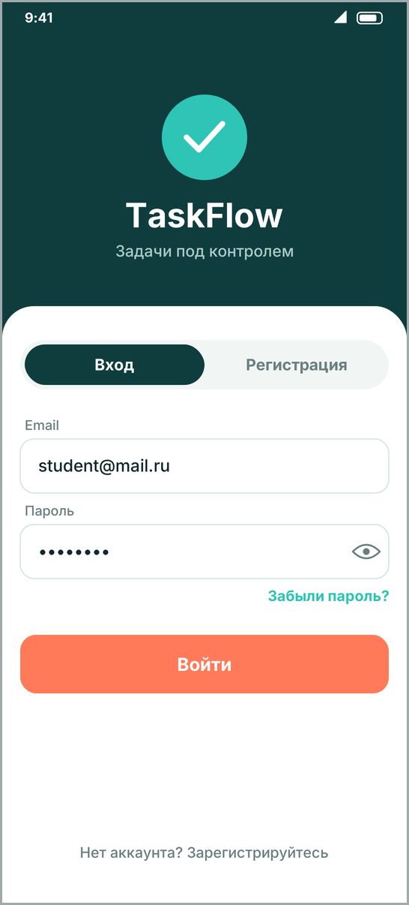
Рисунок 1 — Экран входа (макет интерфейса)

3.1 Регистрация
- На экране входа выберите вкладку «Регистрация».
- Введите имя (как к вам обращаться), email и пароль не короче 6 символов.
- Нажмите «Зарегистрироваться». Откроется экран «Задачи». Если на сервере включено подтверждение email, приложение сообщит об отправке письма — перейдите по ссылке из письма и войдите.
Для нового аккаунта автоматически создаются три категории: «Учёба», «Работа» и «Дом». Их можно переименовать или удалить.

3.2 Вход
На вкладке «Вход» введите email и пароль и нажмите «Войти». При ошибке появится сообщение «Неверный email или пароль».

3.3 Восстановление пароля
Введите email в поле на вкладке «Вход» и нажмите «Забыли пароль?». На почту придёт письмо со ссылкой для задания нового пароля.

4. Экран «Задачи»
Главный экран приложения (рисунок 2). Внизу находится панель навигации с четырьмя разделами: «Задачи», «Категории», «Календарь», «Профиль».
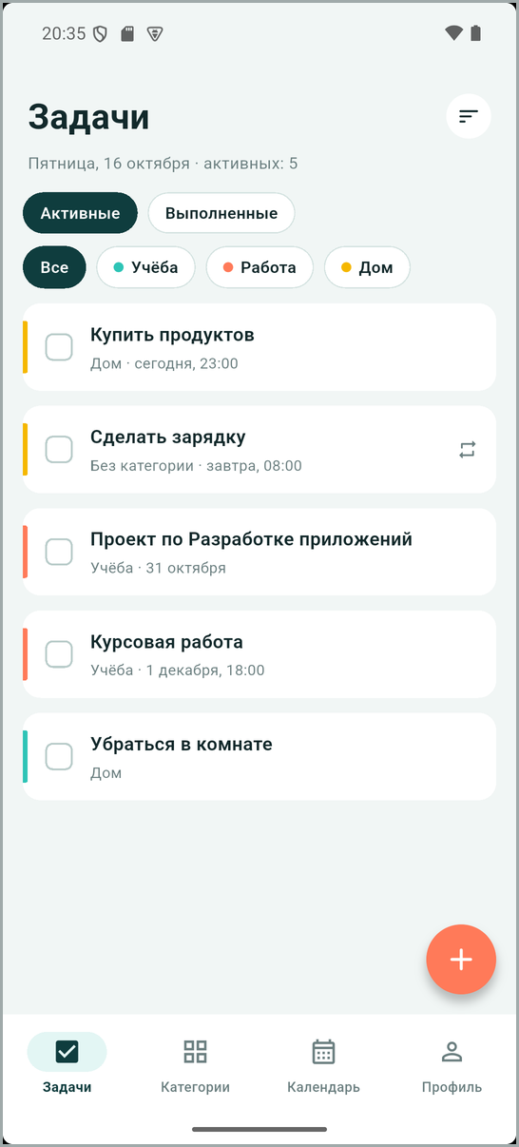
Рисунок 2 — Экран «Задачи»
Таблица 2 — Элементы экрана «Задачи»
Элемент | Назначение
Подзаголовок | Сегодняшняя дата и количество активных задач
Кнопка сортировки (справа вверху) | Порядок задач: «По дедлайну» или «По приоритету»
«Активные» / «Выполненные» | Переключение между невыполненными и выполненными задачами
Фильтр категорий («Все», «Учёба», …) | Показ задач только выбранной категории
Карточка задачи | Название, категория и срок. Цветная полоса слева — приоритет; значок со стрелками — повторяющаяся задача; срок красного цвета — задача просрочена
Квадрат слева на карточке | Отметить задачу выполненной или снять отметку
Кнопка «+» | Создать новую задачу

Таблица 3 — Цвета приоритетов
Приоритет | Цвет полосы | Когда использовать
Высокий | Коралловый | Срочные и важные задачи
Средний | Жёлтый | Обычные задачи (выбирается по умолчанию)
Низкий | Бирюзовый | Задачи, которые можно отложить

5. Создание задачи
- На экране «Задачи» нажмите кнопку «+». Снизу откроется панель «Новая задача» (рисунок 3).
- Введите название — это единственное обязательное поле.
- При необходимости заполните остальные поля (таблица 4).
- Нажмите «Сохранить». Задача появится в списке.
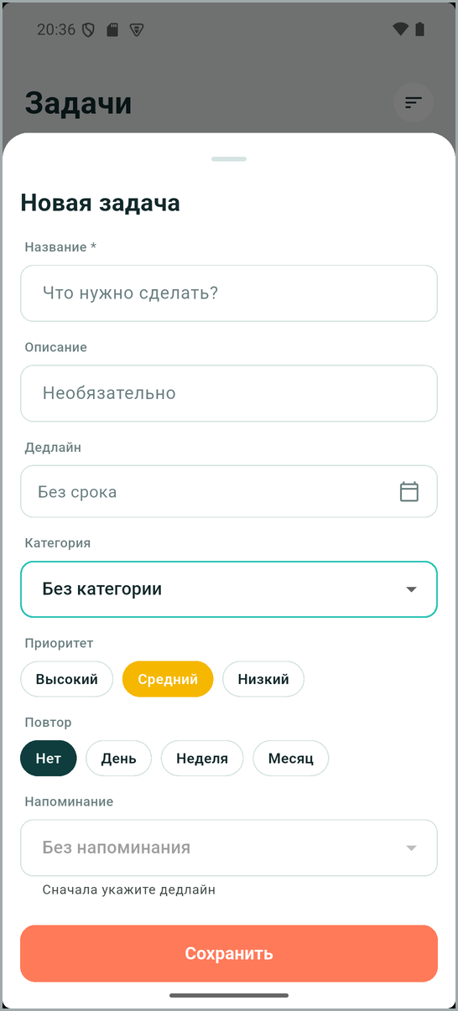
Рисунок 3 — Панель создания задачи
Таблица 4 — Поля задачи
Поле | Обязательное | Описание
Название | Да | Что нужно сделать, до 200 символов
Описание | Нет | Подробности, до 2000 символов
Дедлайн | Нет | Дата и время выполнения. Выбираются в календаре и на часах; крестик справа убирает срок
Категория | Нет | Одна из ваших категорий или «Без категории»
Приоритет | Нет | «Высокий», «Средний» (по умолчанию) или «Низкий»
Повтор | Нет | «Нет», «День», «Неделя» или «Месяц». Для повторяющейся задачи нужен дедлайн
Напоминание | Нет | «Без напоминания», «В момент дедлайна», «За 15 минут», «За 1 час», «За 1 день». Доступно только при заданном дедлайне

Если задача создаётся, когда на экране выбрана категория, эта категория подставляется автоматически. Значение напоминания по умолчанию берётся из настроек (раздел 11).

6. Работа с задачами

6.1 Редактирование
Нажмите на карточку задачи — откроется та же панель с заполненными полями. Измените нужные поля и нажмите «Сохранить».

6.2 Удаление
Проведите по карточке задачи справа налево и подтвердите удаление в появившемся окне. Удалить задачу можно и из панели редактирования — кнопкой с корзиной в правом верхнем углу. Удалённая задача не восстанавливается.

6.3 Отметка выполнения
Нажмите на квадрат слева на карточке. Задача перейдёт во вкладку «Выполненные», её название станет зачёркнутым, а напоминание по ней будет снято. Чтобы вернуть задачу в активные, снимите отметку на вкладке «Выполненные».

6.4 Повторяющиеся задачи
Когда вы отмечаете выполненной задачу с повтором, приложение автоматически создаёт следующую такую же задачу со сдвинутым сроком: на день, неделю или месяц позже. Внизу экрана появляется сообщение «Следующая задача создана на …». Если в месяце нет нужного числа (например, 31-го), срок переносится на последний день месяца.

6.5 Сортировка и фильтры
- кнопка сортировки справа вверху меняет порядок: «По дедлайну» (ближайшие сроки сверху, задачи без срока — в конце) или «По приоритету» (сначала высокий);
- вкладки «Активные» и «Выполненные» разделяют задачи по состоянию;
- ряд фильтров категорий оставляет в списке только задачи выбранной категории; «Все» снимает фильтр.

7. Категории
Раздел «Категории» (рисунок 4) показывает все ваши категории с цветом и количеством задач. Задачи без категории собраны в отдельной строке «Без категории».
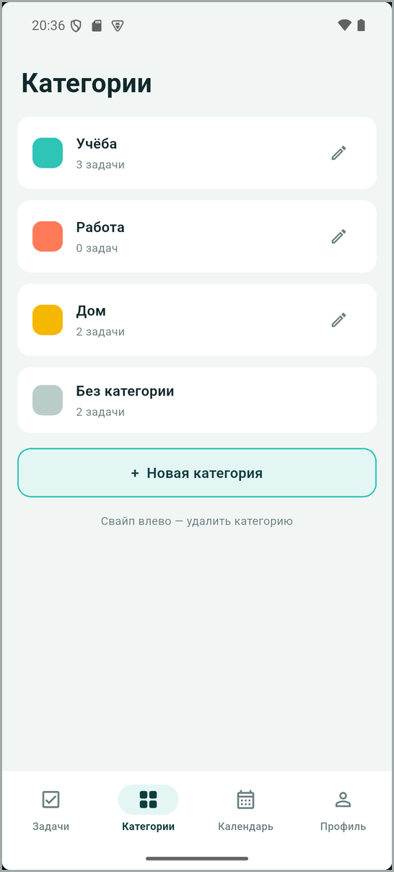
Рисунок 4 — Экран «Категории»
Таблица 5 — Действия с категориями
Действие | Как выполнить
Создать | Нажать «+ Новая категория», ввести название, выбрать цвет, нажать «Сохранить»
Изменить | Нажать на значок карандаша, изменить название или цвет, нажать «Сохранить»
Удалить | Провести по категории справа налево и подтвердить. Задачи категории не удаляются, а становятся «Без категории»
Посмотреть задачи | Нажать на категорию — откроется экран «Задачи» с фильтром по ней

Названия категорий не должны повторяться: при попытке сохранить существующее название появится сообщение «Такое название уже есть».

8. Календарь
Раздел «Календарь» (рисунок 5) показывает месяц, начиная с понедельника. Дни, на которые есть невыполненные задачи, отмечены точкой; цвет точки соответствует самому высокому приоритету задач этого дня.
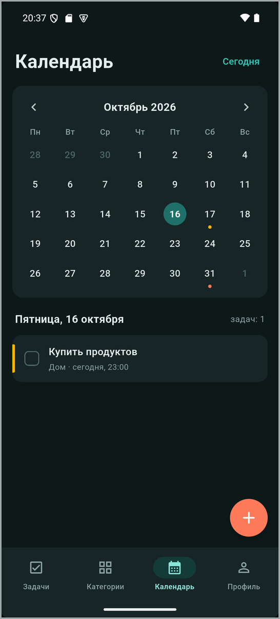
Рисунок 5 — Экран «Календарь» (тёмная тема)
- стрелки по сторонам от названия месяца листают месяцы, кнопка «Сегодня» возвращает к текущей дате;
- нажатие на день показывает под календарём список задач этого дня;
- кнопка «+» создаёт задачу со сроком на выбранный день (время по умолчанию — 18:00).

9. Напоминания
TaskFlow напоминает о приближающемся дедлайне push-уведомлением (рисунок 6). Уведомление приходит, даже если приложение закрыто.
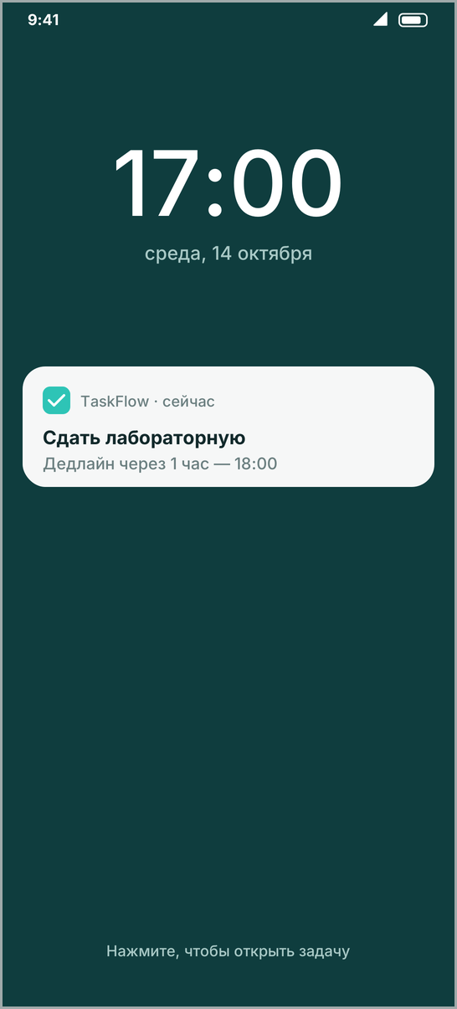
Рисунок 6 — Уведомление о дедлайне (макет интерфейса)
Чтобы получить напоминание:
- задайте задаче дедлайн;
- в поле «Напоминание» выберите, когда напомнить: в момент дедлайна, за 15 минут, за 1 час или за 1 день;
- сохраните задачу.
В уведомлении указаны название задачи и срок, например «Дедлайн через 1 час — 18:00». Нажатие на уведомление открывает приложение и форму этой задачи. Напоминание автоматически снимается, если задачу выполнить или удалить, и переносится, если изменить её срок.
Если выбранное время напоминания уже прошло, приложение предупредит, что уведомление не придёт.

10. Профиль
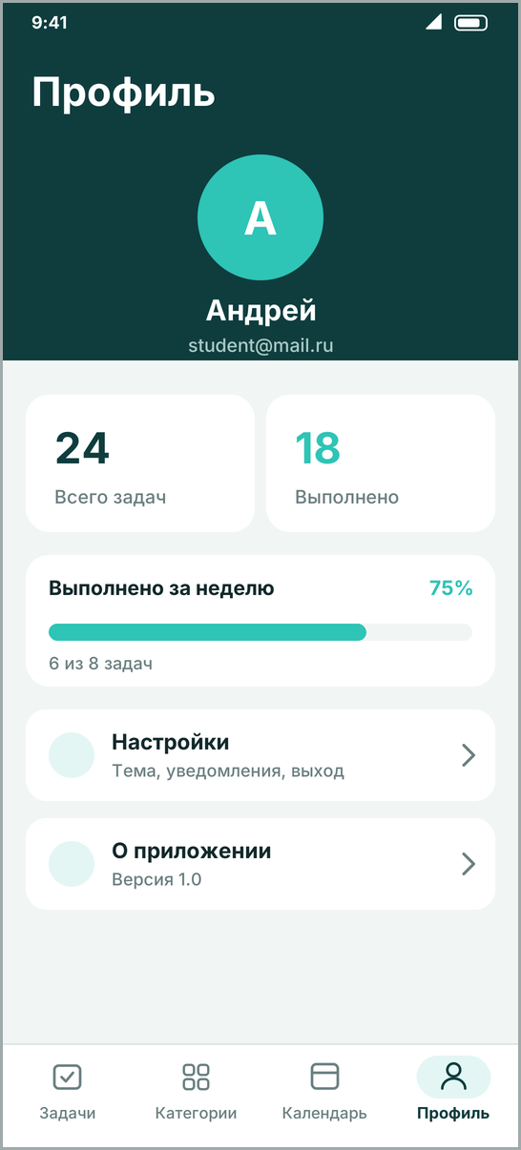
Рисунок 7 — Экран «Профиль» (макет интерфейса)
Раздел «Профиль» (рисунок 7) содержит имя и email пользователя и статистику:
- «Всего задач» и «Выполнено» — по всем задачам аккаунта;
- «Выполнено за неделю» — доля выполненных задач со сроком на текущей неделе (с понедельника по воскресенье).
Пункт «Настройки» открывает экран настроек, пункт «О приложении» — сведения о версии.

11. Настройки
Экран открывается из раздела «Профиль» пунктом «Настройки». Все настройки сохраняются на устройстве и действуют после перезапуска приложения.
Таблица 6 — Пункты экрана «Настройки»
Пункт | Назначение
Тема оформления | «Системная» (как в настройках Android), «Светлая» или «Тёмная». Меняется сразу
Напоминания о задачах | Включает и выключает все напоминания приложения
Напоминать по умолчанию | Значение поля «Напоминание», которое подставляется в каждую новую задачу
Проверка уведомлений | Показывает, разрешены ли уведомления, сколько напоминаний запланировано и время на устройстве. Кнопка «Отправить тестовое уведомление» сразу присылает пробное уведомление
Email | Адрес, с которым выполнен вход
Изменить пароль | Ввести новый пароль (не короче 6 символов) дважды и нажать «Сохранить»
Выйти из аккаунта | Завершает сессию и снимает напоминания на этом устройстве. Задачи сохраняются в облаке

12. Возможные проблемы и их решение
Таблица 7 — Типичные ситуации
Ситуация | Что делать
Не приходят напоминания | 1) Настройки → «Проверка уведомлений»: если уведомления запрещены, разрешите их в настройках Android (Приложения → TaskFlow → Уведомления).  2) Проверьте, что включён пункт «Напоминания о задачах».  3) Сверьте «Время на устройстве» с реальным временем.  4) Нажмите «Отправить тестовое уведомление» — если оно пришло, уведомления работают.
«Нет подключения к интернету» | Проверьте Wi-Fi или мобильную сеть. На экране «Задачи» нажмите «Повторить»
«Неверный email или пароль» | Проверьте раскладку клавиатуры и регистр букв или восстановите пароль через «Забыли пароль?»
«Пользователь с таким email уже зарегистрирован» | Войдите на вкладке «Вход» с этим email
Поле «Напоминание» недоступно | Сначала укажите дедлайн задачи
«Для повторяющейся задачи укажите дедлайн» | Задайте дедлайн или выберите «Повтор: Нет»
«Такое название уже есть» | Категория с таким названием уже существует — выберите другое название

По вопросам работы приложения обращайтесь к разработчику.

